青島酒造 静岡県藤枝市上青島２４６番地


喜 久 酔 ― きくよい ―
～蔵の特徴～
静岡型の香りが控えめの飲み飽きしないお酒。
ぶれない蔵元の姿勢と酒質が魅力です。年々その
魅力が高まっています。
商品名 | 容 量 | 価格（税込） | 備 考
喜久酔 普通酒 | 1.8L | １９４４円
特別本醸造 | 1.8L  720ml  300ml | ２１６０円  １０８０円  ４５１円
特別純米酒 | 1.8L  720ml | ２８２７円  １４０４円
吟醸 | 1.8L  720ml | ３３４８円  １７２８円
純米吟醸 | 1.8L  720ml | ４２１２円  ２０９７円
大吟醸 | 720ml | ３２４０円
純米大吟醸 | 720ml | ４１０４円
松下米 ５０ 純米吟醸 | 720ml | ３６７２円 | 限定数量
松下米 ４０ 純米大吟醸 | 720ml | ４８６０円 | 限定数量
しぼりたて 無濾過普通酒 | 1.8L | ２５００円 | 季節限定


初亀醸造 静岡県藤枝市岡部町岡部７４４

初 亀 ― はつかめ ―
～蔵の特徴～
藤枝市岡部宿に蔵を構え、品質・知名度共に静岡県を代表する
人気の高いお酒。低価格帯のお酒から、高級酒までそのライン
ナップは多彩です。
商品名 | 容 量 | 価格（税込） | 備 考
初亀 縁 | 1.8L | １８３６円
急冷美酒 | 1.8L | １８０４円
純米 | 1.8L | ２８６１円
吟醸 亀印 | 1.8L  720ml | ２９７０円  １４９１円
『べっぴん』 純米吟醸 | 1.8L | ３７０２円
純米吟醸 | 1.8L  720ml | ３９８５円  ２２６２円
大吟醸 | 1.8L  500ml | ８１９０円  ２５２０円
『亀』純米大吟醸 | 1.8L | １２８５７円
荒ばしり | 1.8L  720ml | ２１６０円  １０８０円 | 季節限定
秋上がり 本醸造原酒 | 1.8L  720ml | ２４６８円  １２８５円 | 季節限定
『亀丸』 純米吟醸 | 1.8L  720ml | ３７０２円  １８５１円 | 季節限定


国香酒造 静岡県袋井市山田５３７番地外３筆

国 香 ― こっこう ―
～蔵の特徴～
石高３００石弱の小さな蔵元。静岡型の吟醸酒造りを
目指し静岡酵母の生みの親、川村傳兵衛氏の教えを忠実に
守り丁寧に仕込んでいます。隠れた銘酒といえます。
商品名 | 容 量 | 価格（税込） | 備 考
国香 特別本醸造 | 1.8L | ２０９７円
特別純米 | 1.8L  720ml | ２７００円  １３５０円
特別純米 中汲み無濾過原酒 | 1.8L  720ml | ３２４０円  １６２０円
『傳一郎』 純米吟醸６０ | 1.8L  720ml | ３５６４円  １７２８円
『雅のしずく』 吟醸 | 1.8L  720ｍｌ | ３９８３円  １９９２円
純米吟醸５０ | 1.8L  720ml | ４３２０円  ２０５２円
大吟醸 | 1.8L  720ml | ５８６３円  ３１４７円
純米大吟醸 | 1.8L  720ml | ６０８１円  ３４６０円
大吟醸斗瓶囲い | 1.8L  720ml | ７３４４円  ３７８０円 | 限定商品
純米大吟醸斗瓶囲い | 1.8L  720ml | ７７７６円  ３９９６円 | 限定商品

志太泉酒造 静岡県藤枝市宮原４２３－２２－１

志太泉 ― しだいずみ ―
～蔵の特徴～
清冽な瀬戸川がもたらすやわらかな軟水の仕込み水と酒造
好適米の素材を生かした酒造り目指しています。近年人気
の理由は価格以上の味と評価されていることです。
商品名 | 容 量 | 価格（税込） | 備 考
志太泉 普通酒 | 1.8Ｌ | １７９２円
純米山田錦 急冷 | 1.8Ｌ | ２４４８円
開龍 純米 | 1.8Ｌ  720ｍｌ | ２４８４円  １２５７円
純米吟醸 焼津山田錦 | 1.8Ｌ  720ｍｌ | ２８０８円  １４２９円
泉 純米大吟醸 | 1.8Ｌ  720ｍｌ | １２９６０円  ５４００円 | 限定酒
普通酒 ひやおろし | 1.8Ｌ | ２０５７円 | 季節限定酒
純米吟醸 無濾過おりがらみ | 1.8Ｌ  720ｍｌ | ２７６４円  １３５０円 | 季節限定酒
梅丸 | 500ｍｌ  1.8Ｌ | １２９６円  ３０２４円 | 梅酒  リキュール

土井酒造場 静岡県掛川市小貫６３３

開 運 ― かいうん ―
～蔵の特徴～
全国的に知名度の高い、県内を代表する蔵元。品評会でも
毎年多くの賞を受賞しています。安定した酒質はバランス
が取れていて扱いやすいです。
商品名 | 容 量 | 価格（税込） | 備 考
開 運 普通酒 | 1.8Ｌ | １７９４円
特別本醸造 | 1.8Ｌ | ２０５７円
特別純米 | 1.8Ｌ | ２６４５円
純米ひやづめ | 1.8Ｌ  720ｍｌ | ３２４０円  １５１２円
純米吟醸 山田錦 | 1.8Ｌ | ３６７２円
純米吟醸 赤磐雄町 | 1.8Ｌ | ３８８８円
大吟醸 | 1.8Ｌ  720ｍｌ | ８４２４円  ３４５６円
伝 波瀬正吉  純米大吟醸 | 1.8Ｌ | １０８００円
伝 波瀬正吉 | 1.8Ｌ  720ｍｌ」 | １０８００円  ４８６０円
純米無濾過生原酒 | 1.8Ｌ  720ｍｌ | ２９８０円  １４９０円 | 季節限定酒
純米吟醸 愛山無濾過生原酒 | 1.8Ｌ | ３８８８円 | 季節限定酒
御日待家 吟醸生原酒 | 1.8Ｌ  720ｍｌ | ２８３５円  １４７０円 | 季節限定酒

神沢川酒造 静岡県静岡市清水区由比１８１

正 雪 ― しょうせつ ―
～蔵の特徴～
全国でも指折りの名杜氏山影純悦の酒造りは県内外で
評価が高く、人気の蔵元です。近年では県内品評会において
常にトップの順位です。
商品名 | 容 量 | 価格（税込） | 備 考
正 雪 特別本醸造 | 1.8Ｌ | ２１６０円
特別純米 出羽燦々 | 1.8Ｌ | ２８０８円
純米吟醸 吟ぎんが | 1.8Ｌ | ２９１６円
純米吟醸 愛山 | 1.8Ｌ  720ｍｌ | ３６００円  １８００円 | 限定酒
純米吟醸 別撰山影純悦 | 1.8Ｌ | ３６００円 | 季節限定酒
大吟醸斗瓶囲い | 1.8Ｌ | １０８００円 | 限定酒
純米大吟醸斗瓶囲い | 1.8Ｌ | １０８００円 | 限定酒
純米 秋上がり | 1.8Ｌ  720ｍｌ | ２５９２円  １１６６円 | 季節限定酒

英君酒造 静岡県静岡市清水区由比入山２１５２

英 君 ― えいくん ―
～蔵の特徴～
由比の山側に位置する英君酒造は近年一段と酒質がお向上し
静岡酒の中でも存在感が際立ってきました。
しずく酒や斗瓶囲いの評価が高いです。
商品名 | 容 量 | 価格（税込） | 備 考
英 君 紫の英君 純米吟醸  山田錦 | 1.8Ｌ | ３２４０円
緑の英君 純米吟醸  五百万石 | 1.8Ｌ | ３２４０円
橙の英君 純米吟醸  備前雄町 | 1.8Ｌ | ３２４０円
緑の英君 無濾過原酒 | 1.8Ｌ | ３２４０円 | 季節限定酒
吟醸 袋吊りしずく | 1.8Ｌ  720ｍｌ | ３７４１円  １７６１円 | 季節限定酒
大吟醸斗瓶囲い | 1.8Ｌ  720ｍｌ | ７０２０円  ３５１７円 | 限定酒
純米大吟醸 | 1.8Ｌ  720ｍｌ | １０８００円  ５４００円 | 限定酒


富士高砂酒造 静岡県富士宮市宝町９－２５
高 砂 ― たかさご ―
～蔵の特徴～
富士宮浅間神社のすぐ西側に位置し、豊富な富士山の伏流水
にて能登流の酒仕込みを創業当時より受け継いでいます。
商品名 | 容 量 | 価格（税込） | 備 考
高砂 純米辛口 ＋１０ | 1.8Ｌ | ２０３６円
楽 山廃本醸造 | 1.8Ｌ | ２０３６円

朝日酒造 新潟県長岡市朝日８８０－１

久保田 ― くぼた ―
～蔵の特徴～
朝日酒造の屋号を冠した酒。発売当時からの圧倒的な人気は
現在でも健在。ぶれない酒造りはこの蔵の酒造りに対する姿勢
がうかがえます.
商品名 | 容 量 | 価格（税込） | 備 考
久保田 百寿 特別本醸造 | 1.8Ｌ  720ｍｌ | ２１７１円  ９９３円
千寿 吟醸 | 1.8L  720ml | ２６２４円  １１６６円
紅寿 純米吟醸 | 1.8L  720ml | ３５７５円  １６２０円
碧寿 山廃大純米吟醸 | 1.8L  720ml | ５４３２円  ２４０８円
萬寿 純米大吟醸 | 1.8L  720ml | ８７５８円  ３９３１円
翆寿 大吟醸生酒 | 720ml | ３０３５円 | 季節限定酒
生原酒 吟醸 | 1.8Ｌ  720ｍｌ | ３２４０円  １４５７円 | 季節限定酒


朝日酒造 新潟県長岡市朝日８８０－１
洗 心 ― せんしん ―
～お酒の特徴～
リーディングメーカー朝日酒造の最高峰のお酒。
２８％まで磨いた贅沢な酒質。
商品名 | 容 量 | 価格（税込） | 備 考
洗心 純米大吟醸 | 1.8Ｌ  720ｍｌ | １１８００円  ５６１６円


朝日酒造 新潟県長岡市朝日８８８０－１
越 州 ― えっしゅう ―
～蔵の特徴～
本流を醸しながらも新たな日本酒のスタイルを目指す
次世代を見据えた朝日酒造挑戦の酒。アルコール度数を
一度低くした軽快で飲みやすいお酒
商品名 | 容 量 | 価格（税込） | 備 考
越 州 壱乃越州 特別本醸造 | 1.8Ｌ  ３００ml | ２０６３円  ４７５円
弐乃越州 吟醸 | 1.8Ｌ  720ｍｌ | ２５１６円  １０８０円
参乃越州 純米吟醸 | 1.8Ｌ  720ｍｌ | ３２５１円  １４５８円
桜日和 吟醸 | 720ｍｌ | １７９２円 | 季節限定酒
里紅葉 吟醸ひやおろし | 500ｍｌ | １３５０円 | 季節限定酒
雪げしき 特別本醸造生酒 | 720ｍｌ | １４５８円 | 季節限定酒
夏ほのか うめ | 720ｍｌ | １５７６円 | 季節限定酒  リキュール
夏ほのか ゆず | 720ｍｌ | １５７６円 | 季節限定酒  リキュール

八海醸造 新潟県南魚沼市長森１０５１

八海山 ― はっかいさん ―
～蔵の特徴～
創業以来品質本位で丁寧な酒造りを目指しています。
日本酒のスタンダードを上げるべく、普通酒を吟醸造りに、
吟醸を大吟醸のレベルの酒造りを心がけています。
商品名 | 容 量 | 価格（税込） | 備 考
八海山 清酒 八海山 | 1.8Ｌ | ２１６０円
特別本醸造 | 1.8Ｌ  720ml | ２５８１円  １２４２円
吟醸  ひょうたんボトル | 1.8Ｌ  720ml  180ml | ３６０７円  １８０４円  ５４０円
純米吟醸  ひょうたんボトル | 1.8Ｌ  720ml  180ml | ３９６４円  １９８７円  ６１６円
大吟醸 | 1.8Ｌ  720ml | ９４１８円  ４５７９円
越後で候 しぼりたて原酒  青ラベル | 1.8Ｌ  720ml | ２５６０円  １２３１円 | 季節限定酒
越後で候 しぼりたて原酒  赤ラベル純米吟醸 | 1.8Ｌ  720ml | ３８８８円  １９４４円 | 季節限定酒
特別純米原酒 | 1.8Ｌ  720ml | ３３３７円  １６６３円 | 限定酒
八海山の原酒で仕込んだ梅酒 | 1.8Ｌ  720ml | ２９１６円  １４０４円 | リキュール

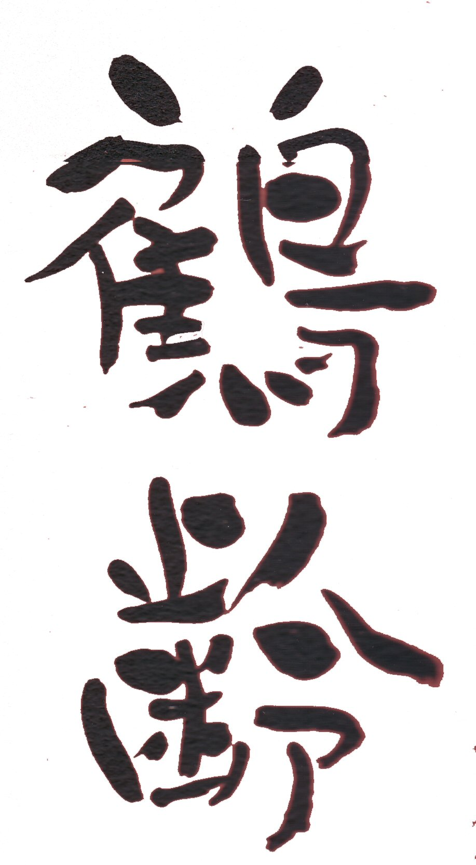
青木酒造 新潟県南魚沼市塩沢１２１４
鶴 齢 ― かくれい ―
～蔵の特徴～
地元魚沼で大変支持率の高い蔵元。近年は新潟県外でも
無濾過シリーズの酒が注目され知名度はめきめきと高まって
います。
商品名 | 容 量 | 価格（税込） | 備 考
鶴 齢 本醸造 | 1.8Ｌ | ２０５２円
純米酒 | 1.8Ｌ | ２４８４円
純米吟醸 | 1.8Ｌ  720ml | ３２４０円  １６２０円
純米 山田錦６５％ | 1.8Ｌ  720ml | ２９１６円  １４５８円
特別純米 山田錦５５％ | 1.8Ｌ  720ml | ３４５６円  １７２８円
特別純米 越淡麗 | 1.8Ｌ  720ml | ３４５６円  １７２８円 | 季節限定酒
純米 超辛口美山錦 | 1.8Ｌ  720ml | ２８１８円  １４０９円 | 季節限定酒
純米吟醸にごり | 720ml | １５５０円 | 季節限定酒
特別純米 爽醇 | 1.8Ｌ  720ml | ２９１６円  １４５８円 | 季節限定酒


関谷醸造 愛知県北設楽町田口字町浦２２
蓬莱泉 ― ほうらいせん ―
～蔵の特徴～
安定した酒質と根強い人気のある奥三河のお酒。
親しみやすい口当たりと伸びやかな後口が特徴です。

商品名 | 容 量 | 価格（税込） | 備 考
蓬莱泉 秀撰 | 1.8Ｌ | １８５７円
霞月 純米酒 | 1.8Ｌ | ２１９０円
可 特別純米 | 1.8Ｌ  720ml  300ml | ２７００円  １３５０円  ５０８円
和 純米吟醸 | 1.8Ｌ  720ml | ３４５６円  １７２８円
朋 大吟醸 | 1.8L  720ml | ５４４３円  ２３９７円
美 純米大吟醸 | 1.8L  720ml | ６２６４円  ２８０８円
空 純米大吟醸 | 1.8Ｌ  720ml | ７７７６円  ３５１０円 | 限定酒
吟 純米大吟醸 | 1.8Ｌ  720ml | １２９６０円  ５５０８円 | 限定酒
しぼりたて吟醸 | 1.8Ｌ  720ml | ２２６８円  １１２３円 | 季節限定酒
しぼりたて純米 | 1.8Ｌ  720ml | ２７００円  １３５０円 | 季節限定酒
純米大吟醸生原酒 | 1.8Ｌ  720ml | ７７７６円  ３５１０円 | 限定酒

関谷醸造 愛知県北設楽町田口字町浦２２

一念不動 ― いちねんふどう ―
～蔵の特徴～
関谷醸造の新ブランド“一念不動”。完全手作りにこだわり
酒質にこだわったフランドです。熟成感のある複雑な味わい
と飲み頃になったお酒の旨味を感じさせてくれるお酒です。
商品名 | 容 量 | 価格（税込） | 備 考
一念不動 特別純米 | 1.8Ｌ  720ml | ２５９２円  １２９６円
純米吟醸 但馬強力 | 1.8Ｌ  720ml | ３０２４円  １５１２円
純米大吟醸 夢山水４５ | 1.8Ｌ  720ml | ５７２４円  ２８６２円
純米大吟醸 山田錦３５ | 1.8Ｌ  720ml | １０８００円  ５４００円 | 季節限定
純米吟醸生原酒 | 1.8Ｌ  720ml | ３０２４円  １５１２円 | 季節限定


山崎合資 愛知県西尾市西幡豆柿田５７
奥 ― お く ―
～蔵の特徴～
愛知県オリジナルの酒造好適米「夢山水」を全量使用。
米にこだわっているために漢字の一角に米の入った
『奥』と命名した由来があります。華やかな香りがあり
出来るだけ濃いお酒を目指しています。
商品名 | 容 量 | 価格（税込） | 備 考
奥 純米吟醸 | 1.8Ｌ  720ml | ３１８６円  １５２９円
夏かすみ吟醸（純米吟醸 ） | 1.8Ｌ  720ml | ３０２４円  １４５８円
にごり吟醸 | 1.8Ｌ  720ml | ３１８６円  １５２９円

梅乃宿醸造 奈良県葛城市東宝２７

山風香 ― さんぷうか ―
～蔵の特徴～
梅乃宿酒造が造る限定出荷の新ブランド。伝統的な造り
の『山香』、革新と新しい酒造りを目指す『風香』といった
コンセプトを変えたお酒です。
商品名 | 容 量 | 価格（税込） | 備 考
山香 本醸造 | 1.8Ｌ | １７４８円
山香 純米大吟醸 | 1.8Ｌ  720ml | ６４８０円  ３２４０円
風香 純米 | 1.8Ｌ  720ml | ２４８４円  １２９６円
純米吟醸 | 1.8Ｌ  720ml | ２８０８円  １４０４円


梅乃宿酒造 奈良県葛城市東宝２７
梅乃宿 ― うめのやど ―
～蔵の特徴～
奈良の地酒として知られる梅の宿酒造は近年リキュール類
でも高い評価を得ています。梅酒を中心に果肉を加えた
あらごしシリーズが人気です。
商品名 | 容 量 | 価格（税込） | 備 考
あらごし梅酒 | １．８Ｌ  720ml | ３０２４円  １５１２円
ゆ ず | １．８L  720ml | ３０２４円  １５１２円
あらごしもも | １．８L  720ml | ３０２４円  １５１２円
しずおかみかん | １．８L  720ml | ３０２４円  １５１２円
あらごしりんご | １．８L  720ml | ３０２４円  １５１２円
クールゆず | １．８L  720ml | ３２４０円  １６２０円 | 夏季限定
梅乃宿の梅酒 | １．８L  720ml | ２１６０円  １０８０円

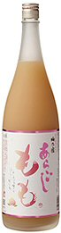
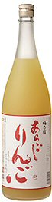
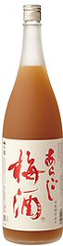
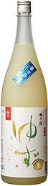
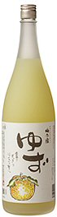
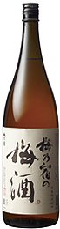
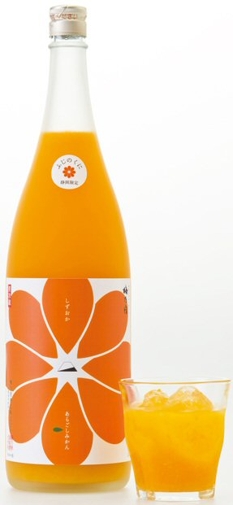
土井酒造場
開 運 ― かいうん ―
～蔵の特徴～
全国的に知名度の高い、県内を代表する蔵元。品評会でも
毎年多くの賞を受賞しています。安定した酒質はバランス
が取れていて扱いやすいです。
商品名 | 容 量 | 価格（税込） | 備 考

